山 西 大 学
理 论 课 项 目 学 习 报 告

（FPGA数字系统设计）

学 院 自动化与软件学院
学生姓名 马宇佩
专 业 测控技术与仪器
学 号 202302502217
年 级 2023级
项目名称 十字路口交通灯控制器

二Ο二六年 六 月 十六 日

以交通灯为例说明报告需要覆盖的内容，以下内容仅供参考，大家不能照抄，蓝色字体阅读后删除。
一、设计目的和要求：
设计一个由一条主干道和一条支干道的十字路口的交通灯控制器，具体要求如下：
(1) 主、支干道各设有一个绿、黄、红指示灯，两个显示数码管。
(2) 主干道处于常允许通行状态，而支干道有车来才允许通行。当主干道允许通行亮绿灯时，支干道亮红灯。而支干道允许通行亮绿灯时，主干道亮红灯。
(3) 当主、支道均有车时，两者交替允许通行，主干道每次放行45 s，支干道每次放行25 s，由亮绿灯变成亮红灯转换时，先亮5 s的黄灯作为过渡，并进行减计时显示。
二、设计方案
(1) 设置支干道有车开关SB。
(2) 系统中要求有45秒、25秒和5秒三种定时信号，需要设计三种相应的计时显示电路。计时方法为倒计时。定时的起始信号由主控电路给出，定时时间结束的信号输入到主控电路。
(3) 主控制电路的输入信号一方面来自车辆检测，另一方面来自45秒、25秒、5秒的定时到信号；输出有计时启动信号（置计数起始值）和红绿灯驱动信号。
状态转移如图所示，用状态机描述。
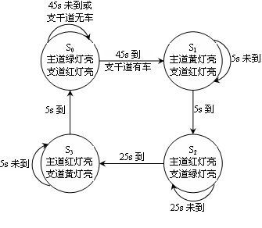
(4) 模块结构

三、设计过程：
1、输入VHDL源文件：
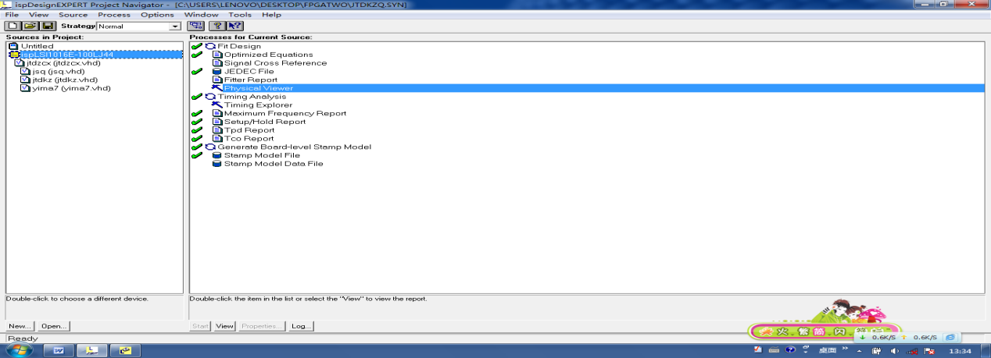
2.VHDL源文件的编译及综合：
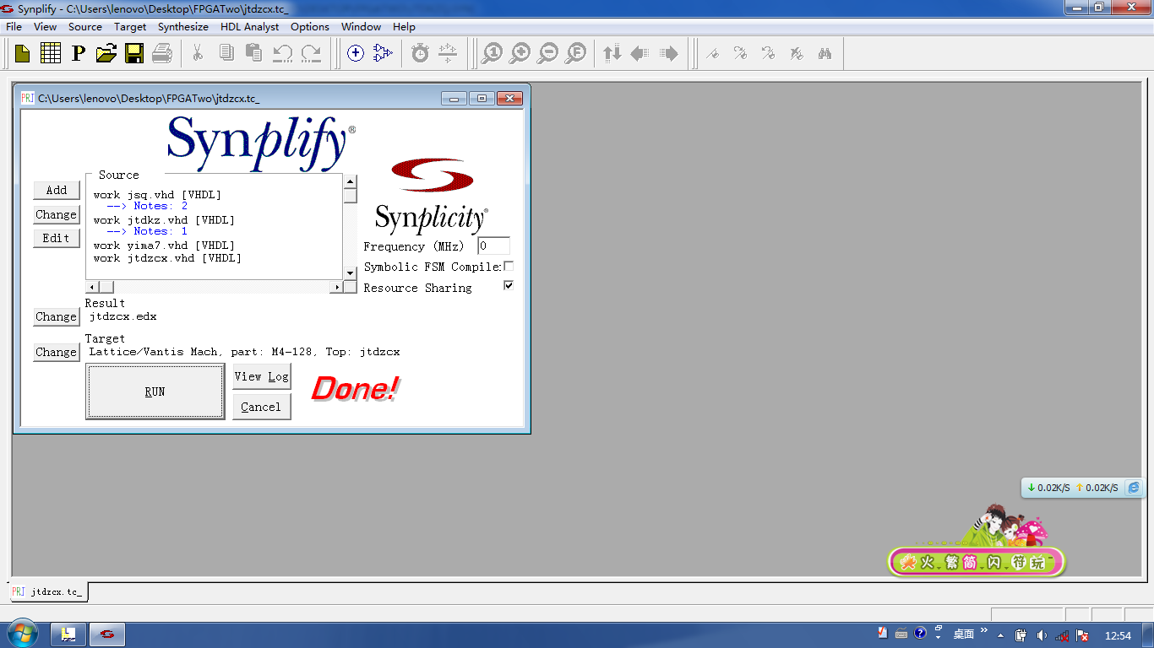

四、设计源程序：
1．顶层文件：
library ieee;
use ieee.std_logic_1164.all;
entity jtdzcx is
port(clk,sb,rst:in std_logic;
mmr,mmy,mmg,mbr,mby,mbg: out std_logic;
seg1,seg2:out std_logic_vector(6 downto 0));
end jtdzcx;
architecture art of jtdzcx is
component yima7
port ( a : in std_logic_vector(3 downto 0) ;
led7s : out std_logic_vector(6 downto 0) ) ;
end component;
component jtdkz
port(clk,sb,cnt,rst:in std_logic;
en,mr,my,mg,br,by,bg: out std_logic;
din:out std_logic_vector(7 downto 0));
end component;
component jsq
port(en, rst: in std_logic;
din: in std_logic_vector(7 downto 0);
clk:in std_logic;
cnt: out std_logic;
qh, ql:buffer std_logic_vector(3 downto 0) );
end component;
signal mcnt,men:std_logic;
signal mdin:std_logic_vector(7 downto 0);
signal mh,ml:std_logic_vector(3 downto 0);
begin
u0:jtdk zport map(clk,sb,mcnt,rst,men,mmr,mmy,mmg,mbr,mby,mbg,mdin);
u1: jsq port map(men,rst,mdin,clk,mcnt,mh,ml);
u2: yima7 port map(mh,seg1);
u3: yima7 port map(ml,seg2);
end art;
2.计数器：
library ieee;
use ieee.std_logic_1164.all;
use ieee.std_logic_unsigned.all;
entity jsq is
port(en, rst: in std_logic;
din: in std_logic_vector(7 downto 0);
clk:in std_logic;
cnt: out std_logic;
qh, ql:buffer std_logic_vector(3 downto 0) );
end jsq;
architecture art of jsq is
begin
cnt<='1' when (qh="0000" and ql="0000") else '0';
process(clk,en,rst)
begin
if rst='1' then
qh<="0100";ql<="0101";
elsif clk'event and clk='1' then
if en='0' then
qh<=din(7 downto 4);
ql<=din(3 downto 0);
elsif ql=0 then
ql<="1001";
if qh=0 then
qh<="0100";
ql<="0101";
else
qh<=qh-1;
end if;
else
ql<=ql-1;
end if;
end if;
end process;
end art;
3.交通灯控制：
library ieee;
use ieee.std_logic_1164.all;
entity jtdkz is
port(clk,sb,cnt,rst:in std_logic;
en,mr,my,mg,br,by,bg: out std_logic;
din:out std_logic_vector(7 downto 0));
end jtdkz;
architecture art of jtdkz is
type state_type is(a,b,c,d);
signal p_state,n_state: state_type;
begin
reg:process(clk,rst) is
begin
if rst='1' then
p_state<=a;
elsif(clk'event and clk='1')then
p_state<=n_state;
end if;
end process reg;
com:process(sb,cnt,p_state) is
begin
case p_state is
when a=>mr<='1'; my<='1'; mg<='0';
br<='0'; by<='1'; bg<='1';
if(sb and cnt)='1' then
n_state<=b;
din<="00000101"; en<='0';
else
n_state<=a;
din<="01000101"; en<='1';
end if;
when b=>mr<='1'; my<='0'; mg<='1';
br<='0'; by<='1'; bg<='1';
if cnt='1' then
n_state<=c; din<="00100101"; en<='0';
else
n_state<=b; din<="01000101"; en<='1';
end if;
when c=>mr<='0'; my<='1'; mg<='1';
br<='1'; by<='1'; bg<='0';
if cnt='1' then
n_state<=d; din<="00000101"; en<='0';
else
n_state<=c; din<="01000101"; en<='1';
end if;
when d=>mr<='0'; my<='1'; mg<='1';
br<='1'; by<='0'; bg<='1';
if cnt='1' then
n_state<=a;din<="01000101"; en<='0';
else
n_state<=d; din<="01000101"; en<='1';
end if;
end case;
end process com;
end art;
4.七段译码：
library ieee ;
use ieee.std_logic_1164.all ;
entity yima7 is
port ( a : in std_logic_vector(3 downto 0) ;
led7s : out std_logic_vector(6 downto 0) ) ;
end yima7;
architecture art of yima7 is
begin
process( a )
begin
case a is
when "0000" => led7s <= "1000000" ;
when "0001" => led7s <= "1111001" ;
when "0010" => led7s <= "0100100" ;
when "0011" => led7s <= "0110000" ;
when "0100" => led7s <= "0011001" ;
when "0101" => led7s <= "0010010" ;
when "0110" => led7s <= "0000010" ;
when "0111" => led7s <= "1111000" ;
when "1000" => led7s <= "0000000" ;
when "1001" => led7s <= "0010000" ;
when others => led7s <= "1111111" ;
end case ;
end process ;
end art;

五、设计仿真结果：
1.Functional simulation:
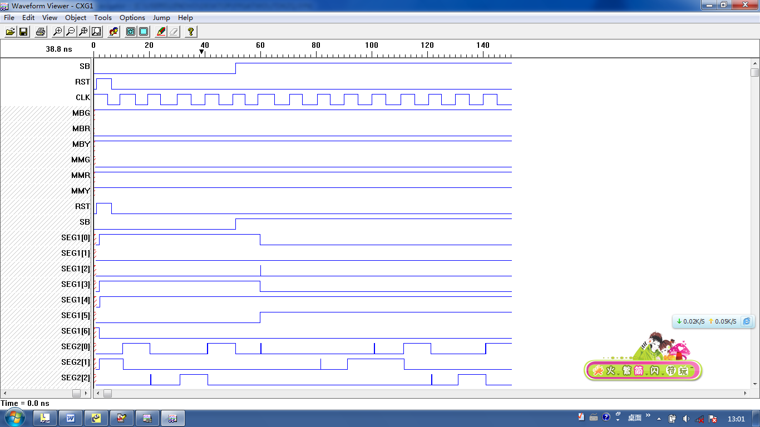

2.Timing simulation：
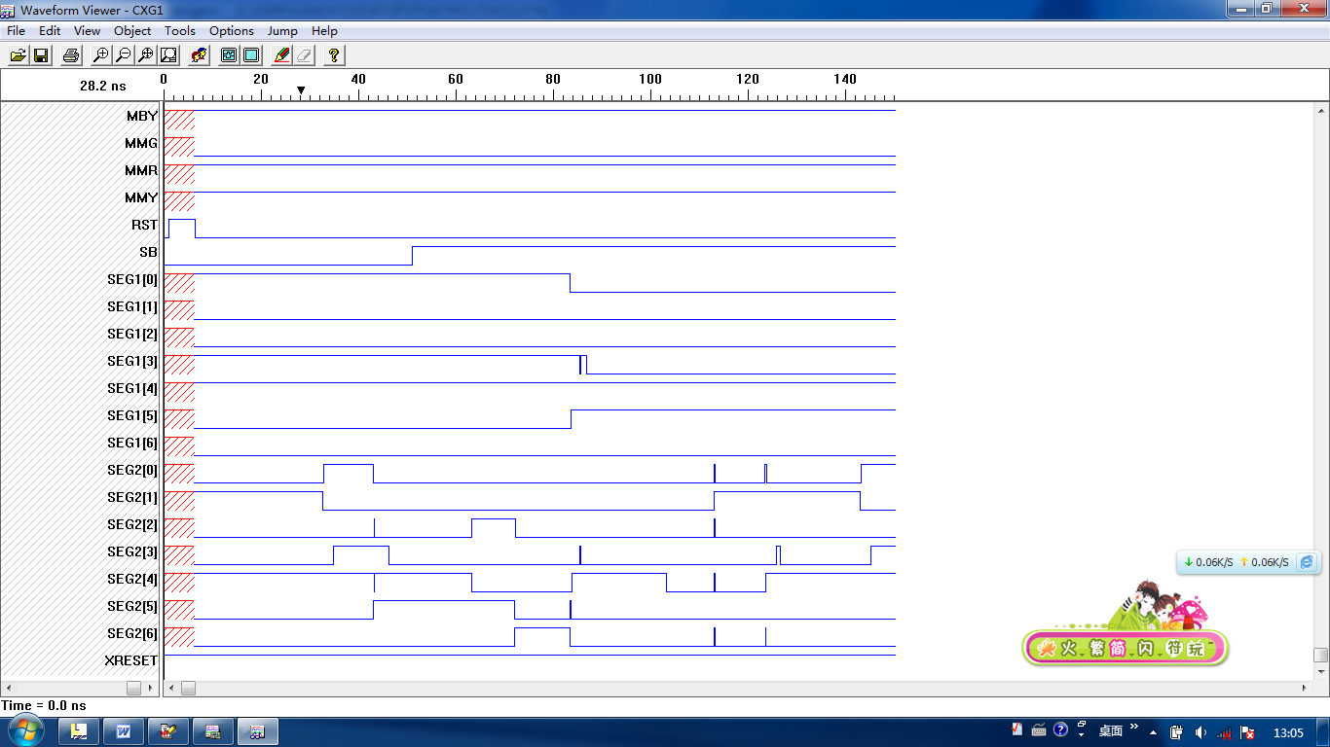

六、讨论、心得：
通过本次项目式学习，对EDA技术与FPGA设计的综合应用有了进一步认识XXXXXXXXXXXXXX。

